Контрольная работа по теме 1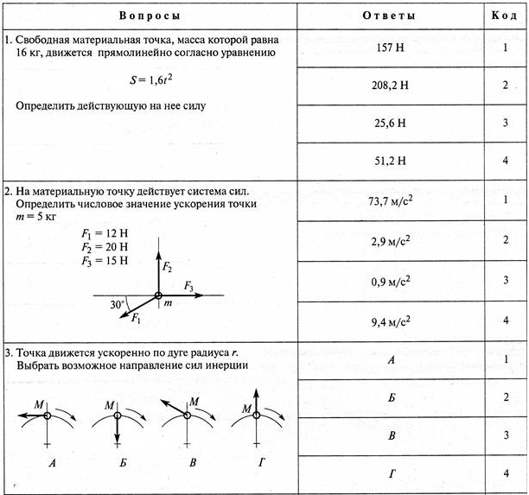

Контрольная работа по теме 2
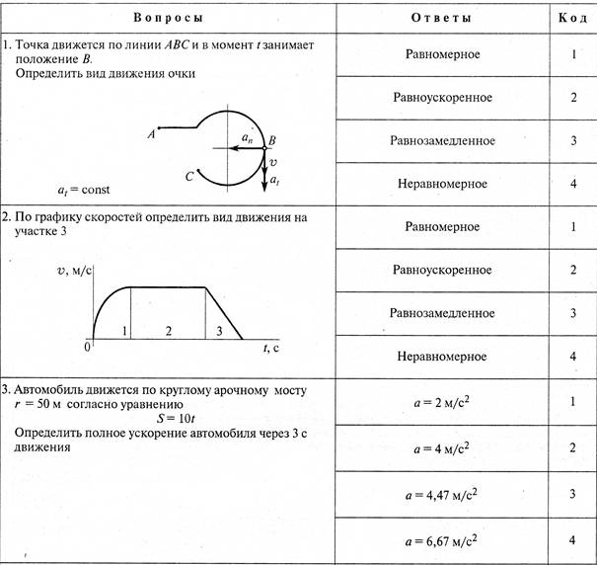

Контрольная работа по теме 3

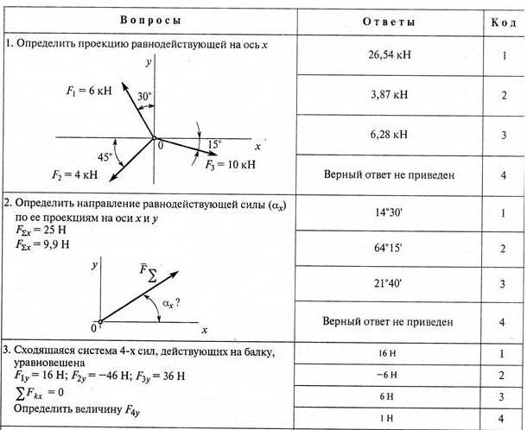

Итоговая контрольная работа
Условия задачи 1:
Определить усилия во всех стержнях данной стержневой системы при воздействии на нее силы P.
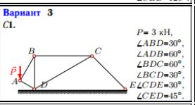

Условия задачи 2:
Точка движется по закону x=x(t) и y=y(t). Для момента времени t=t₁ найти скорость, ускорение точки и радиус кривизны траектории (x и y даны в см, t₁ в сек).
